**FACULDADE DE INFORMÁTICA E ADMINISTRAÇÃO PAULISTA - FIAP**

Hebert Cuba Lins  RM97356

Henrique Ribeiro Abduch RM96967

Iago Rosa Dias RM97221

Vinicius Cruzeiro Barbosa RM97210

**SPRINT 1 – ENTERPRISE APPLICATION DEVELOPMENT**

Orientador: Prof. Benefrancis

São Paulo

2023

**SUMÁRIO**

1. **INTRODUÇÃO 3**
2. **OBJETIVOS 3**
3. **PROPOSTA TECNOLÓGICA**
4. **IMAPCTO FINANCEIRO**
5. **APRESENTAÇÃO DA EQUIPE**
6. **GITHUB**

**INTRODUÇÃO**

Com o intuito de acelerar e reduzir o esforço necessário durante algumas etapas do processo de compra das empresas, facilitar o entendimento e uso das ferramentas e aprimorar a extração de relatórios com maior precisão, a empresa Level Group propôs o desafio da criação de um novo sistema para automatização das requisições de compra. Em vista disso, fez-se necessário a idealização de um projeto que sanasse essas necessidades, tal projeto destina-se á própria Level Group e também seus atuais e futuros clientes, dessa forma oferecendo maior agilidade para ambos os lados.

Outrossim, devido um alto volume de reclamações por parte de funcionários que trabalham com sistemas semelhantes, informações nas quais obtivemos através de pesquisas, entrevistas com esssas pessoas e até mesmo experiência própria de integrantes do nosso grupo, foi necessário um cuidado maior no desenvolvimento de nossas interfaces, assim tornando nosso sistema mais amigável e de fácil utilização.

**PROPOSTA TECNOLÓGICA**

● **Processo ágil e automatizado:** esse é o nosso foco, através do nosso projeto queremos diminuir a carga de etapas manuais do processo, já que essa é a preocupação principal de nosso cliente. O sistema deve realizar todas as etapas possíveis por conta própria, minimizando o tempo para se realizar uma cotação.

● **Logs bem estruturados e informações organizadas:** um dos grandes problemas que nossos clientes enfrentam é a dificuldade de conseguir gerar relatórios com precisão, pois ao gerar relatórios se deparem com diversas informações desestruturadas e desnecessárias, tendo esse fator em vista estamos trabalhando para uma melhor organização de seus dados e dos processos realizados em seu sistema.

● **Design simples e completo:** diversos dos sistemas que se encontram hoje no mercado não possuem um design atraente e muitas vezes não colaboram com a experiência do usuário, são complicados e muito enrijecidos. Nos comprometemos a entregar algo que seja de fácil interação e aprendizado, acreditamos que o nível de complexidade deve ser nosso trabalho e não do usuário.

**IMPACTO FINANCEIRO**

Através da automação do processo de cotação, teremos um processo mais ágil e de menor esforço manual, assim as áreas impactadas pelo sistema poderão aumentar sua produção ou até mesmo se dedicar a outras tarefas. Nossa solução também terá impacto nas áreas que fazem contato com o fornecedor, pois contará com uma interface própria para os mesmos, poupando o tempo que seria desperdiçado na etapa de realizar essa comunicação através de outros meios.

Com base no que foi dito, a empresa que aderir a nossa solução poderá realizar mais cotações num menor espaço de tempo e com menor esforço, trazendo assim um positivo impacto financeiro para nosso cliente.

**APRESENTAÇÃO DA EQUIPE**

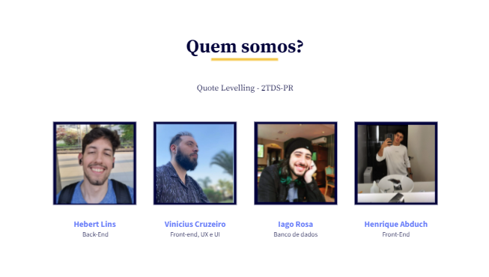

**GITHUB**

**Link:** https://github.com/HebertLins/Sprint-1-JAVA.git